规格要求：
1.尺寸规格约：660×500×900/980
2.车体：抽屉×4，侧抽屉（核对记录本装置）×1
3.附件：左侧：冷水壶装置×1、不锈钢手消挂架×1；
右侧：优质塑料污物桶×1；
抽屉内部：ABS药盘

图示参考：
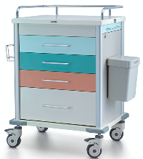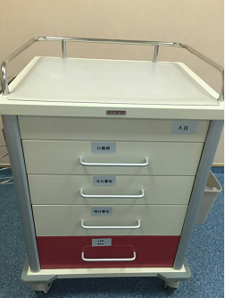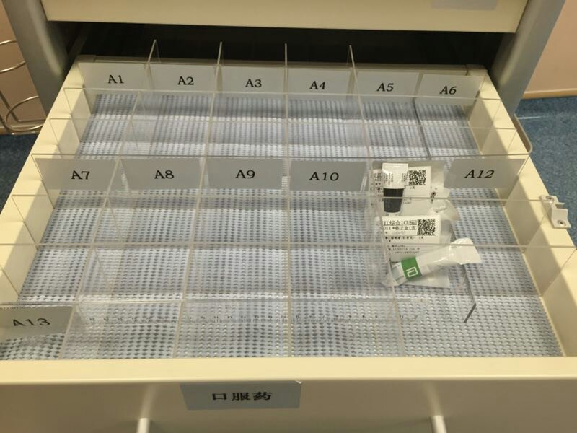
报价方式：
需于截止日期递交相关文件至采购部，相关证件包含但不仅限于（所有证件均需加盖企业红章 ）：
- 报价单：加盖单位公章后密封（报价需包含运输、卸货、安装、调试、售后服务、质保和税费等全部费用），注明产品规格型号、价格、生产厂家、保质保修期及其他相关内容；
- 企业组织机构代码、税务登记证、营业执照复印件；
- 具体产品介绍；
- 给其他单位的供货记录，发票和协议均可。

